**GIAO DIỆN PHẦN MỀM CHÁT**

**1.Login.**

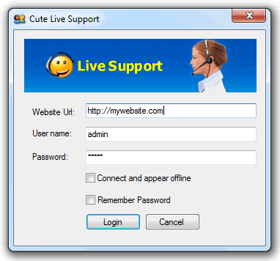

Chức năng login gồm có:

-User nam và passowrd

-Checkbox nhớ mật khẩu.

-Button login và cancle.

**2.Giao diện chính**

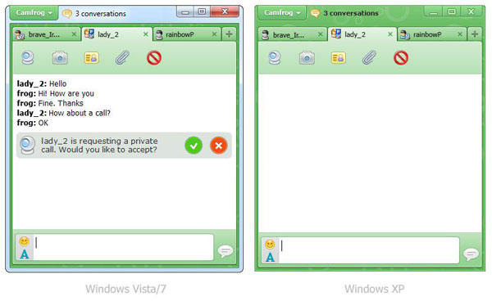

-Các tab đại diện cho 1 thành viên đang chát.

-Nút thoát các tab đang hoạt động.

-Giao diện hiển thị tin nhắn giữa 2 người đang chát.

-Giao diện thêm như các tệp đính kèm, ảnh…

-textbox để ghi tin nhắn.

-Button gửi đi.